Городской методический кабинет
Заседание секции ГМО «Физическое развитие»

Сюжетное занятие по физической культуре в старшей группе
«Древние люди»

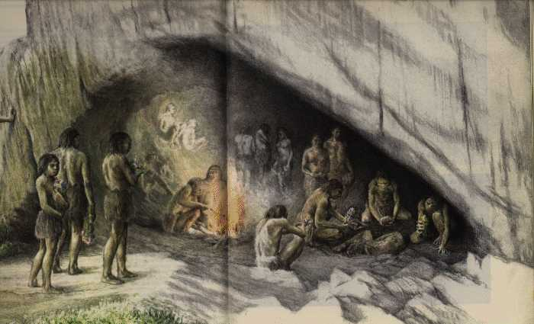

Выполнила:
Борисенко Л,В.,
инструктор по ф.к.,
МБДОУ д/сад №22 «Почемучка»
г. Саяногорск, 2022.

Цель: Создание социальной ситуации развития детей в процессе двигательной деятельности.
Задачи:
Упражнять в ходьбе и беге с дополнительными заданиями.
Совершенствовать технику основных движений, добиваясь естественности, лёгкости.
Развивать выносливость, ловкость, координацию, функцию равновесия, внимание.
Закреплять умение сохранять правильную осанку, укреплять мышцы свода стопы.
Воспитывать интерес к двигательной деятельности, самостоятельность, фантазию.
Оборудование: гимнастическая скамейка, туннель, канат, мягкие модули (выс. 20см), большой мягкий модуль (выс. 50см.), игровое оборудование, макет костра (обруч с модулями мягкими), гимнастические палки «копья», доска с картинками изображений первобытных людей, 3 дуги, мешочки с наполнителем, 2 корзины (для мешочков), платочки 20*20см. по количеству детей.
Индивидуальная работа:
Регулировать двигательную нагрузку детей в зависимости от физического развития ребенка;
Создавать ситуации, позволяющие каждому из детей реализовать физические возможности.
Ход занятия.
Инструктор. Здравствуйте дети.
-Подойдите к доске с картинками. Кто на них изображен?
- Вы знаете кто это такие? (ответы детей). Это первобытные люди!
Некоторые ученые утверждают, что человек произошёл от обезьяноподобных существ, которые постепенно изменялись.
Вот так, по их мнению, выглядел первобытный человек. Главным занятием первобытных людей были охота и рыбалка.
Одевались они в шкуры убитых на охоте животных и ходили босиком.
Первобытным людям приходилось ежедневно проходить и пробегать большие расстояния в поисках пищи. Постоянно от кого то спасаться, преодолевать препятствия, нападать.
Так выделились основные виды движений.
Давайте их назовем. (Ходьба, бег, прыжки, лазанье)
А сейчас я вам предлагаю совершить путешествие в те времена, когда жили древние люди.
Для этого нам надо выглядеть как они, что нам надо сделать, чтобы походить на них? (ответы детей) …
(Дети снимают чешки)
Готовы? И начнем!

1  Вводная часть | Упражнения | Сюжет | Динамика | Методические  рекомендации
1  Вводная часть | 1. Ходьба, высоко поднимая колени.  2.Ходьба на носках, руки вверх. | Отправляемся на поиски хорошего места для жилища. | под муз.  «Тамтамов»  4-5 мин. | Следить за положением рук.  Во время ходьбы и бега обращать внимание на осанку детей и соблюдение ими дистанции.
1  Вводная часть | 3. Ходьба на пятках, руки за головой, локти в стороны | Приветствуем солнце. | под муз.  «Тамтамов»  4-5 мин.
1  Вводная часть | 4. Ходьба по муравьиному |  | под муз.  «Тамтамов»  4-5 мин.
1  Вводная часть | 5. Ходьба по – обезьяньи (на высоких четвереньках). | Имитировали движения животных. | под муз.  «Тамтамов»  4-5 мин.
1  Вводная часть | 6. Бег с заданием широкими шагами, мелкими семенящими, с прыжком через «костер» |  | под муз.  «Тамтамов»  4-5 мин.
1  Вводная часть | 7. Восстанавливаем дыхания. Стоя.  Вдох носом и на выдохе поизносим Ух-Ух-Ух! | Древние люди собирались вокруг костра.  Они верили, что им помогает огонь костра.  И поэтому они его почитали.  Свободное время проводили у костра.  Выкрикивание боевого клича, поднимая руки вверх. | под муз.  «Тамтамов»  4-5 мин.
2  Основная часть |  | И перед тем, как отправиться на охоту первобытные люди танцевали вокруг костра с копьями, они считали, что тогда охота будет удачной. | 17 мин
ОРУ  С гимнастическими палками | Построение по кругу  1. И. п.: о. с., руки опущены вниз. Поднять палку вперед, правую ногу назад на носок и вернуться в и. п. То же левой ногой.  2. И. п.: стоя, ноги на ширине плеч, палка перед  грудью в согнутых руках. Повернуть туловище  вправо выпрямить руки и вернуться в и. п. То же влево.  3. И. п.: о. с., палка вверху, руки прямые.  Присесть, палку вынести вперед и вернуться в и. п.  4. И. п.: сидя, ноги врозь, палка на коленях.  Поднять палку вверх, наклониться к правой  ноге, коснуться носка и выпрямиться, вернуться в и. п. Тоже к левой ноге.  5. И. п.. лежа на спине, палка за головой. Поднять правую прямую ногу, коснуться палкой колена ноги и вернуться в и. п. Затем поднять левую ногу, коснуться палкой колена ноги и вернуться в и. п.  6. И. п.: о. с., палка внизу. Прыжком развести  ноги врозь, палку поднять вперед и вернуться  в и. п. | Возьмем «копья» и исполним танец, чтоб наша охота прошла успешно.  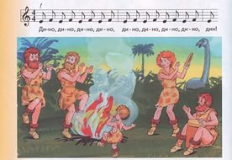 | 6 мин  Под муз.  Барабанов  6 повторов  каждое упр. | Движения динамичные.  Вдох в первой фазе, выдох во второй.  Пятки не отрывать от пола.  Дыхание произвольное.
 | Восстановление дыхания. Вдох носом и на выдохе произносим  Ух-Ух-Ух! | Боевой кличь!
ОВД  (поточный) | 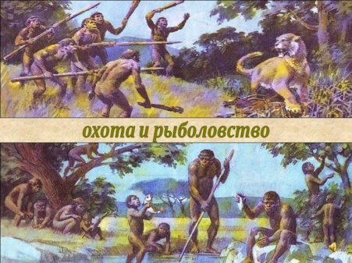 | Танец мы исполнили, пришло время отправляться на охоту.  Подобраться к добыче должны очень тихо, не заметно, преодолевая разные препятствия. | 7 мин  2 круга
 | 1. Туннель  2. Ходьба по канату боком, руки на поясе  3. Проползание под 3 дуги на четвереньках змейкой.  4. Перепрыгивание через игровые модули на двух ногах.  5. Ходьба по гимнастической скамье, руки в стороны.  6. Прыжок с разбега через барьер. С приземлением на обе ноги.  7. Ходьба с мешочком на голове. | Выходим из пещеры.  На пути заросли лиан.  Идем и подлезаем под лианами. Пробираемся через огромные камни.  На пути огромная пропасть, через которую надо перебраться очень осторожно.  И наконец добыча, «разбегаемся и прыгаем», берем ее и относим до жилища на голове.  (Из корзины достают мешочек с горохом и несут на голове до следующей корзины) |  | Подстраховывать детей на скамье.  Уточнить о том, что на скамье находится только один ребенок.
Подвижная игра  «Охотник и обезьяны» | Выбирается «охотник», остальные – «обезьяны». Дети, подражая обезьянам прыгают, бегают, играют. Охотник ловит обезьян за «хвост» (платочки). Когда охотник поймает несколько обезьян, выбирают другого охотника, и игра продолжается. | Вот и закончилась наша охота.  Охота была удачной. Можно теперь отпраздновать и повеселиться.  Поиграть в первобытную игру. | 4 мин | Вспомнить с детьми правила безопасности в подвижных играх.
3  Заключительная часть | Релаксация «Костер дружбы»  Дети садятся (в позе лотоса)  Восстанавливая дыхание.  Носом глубокий вдох, медленный выдох ртом. | Давайте присядем вокруг нашего костра. Закроем глаза, сделаем вдох через нос и выдох через рот. Языки пламени как будто танцуют свой танец. Они согревают наши руки, ноги, тепло распространяется и по всему телу. Почувствуйте это тепло. Наш костер несет тепло и в наше сердце, наполняя его своим теплом, добром и хорошим настроением. Открываем глаза. | 3 мин | Следить, чтоб дети держали прямо спину.
- Молодцы ребята! Вот какими первобытными людьми мы побывали.
Скажите:
Что помогало первобытным людям выживать? (Ответы детей)
А какие вы испытывали трудности? А что было легко выполнять?
Что вам понравилось выполнять? (Ответы детей)
- Я очень рада!

